タイトル（16ポイント）

顔写真

著者名（12ポイント）^{1,*}, 共著者名 ² ・・・³

¹ 所属（9ポイント）
² その他所属
³ ・・

* 所属機関所在地（9ポイント）
* e-mail（9ポイント）

本文（10.5 ポイント）
A4サイズ1枚以内に、ご講演内容の要旨をおまとめいただき、WEB参加登録のページよりアップロードしてください。

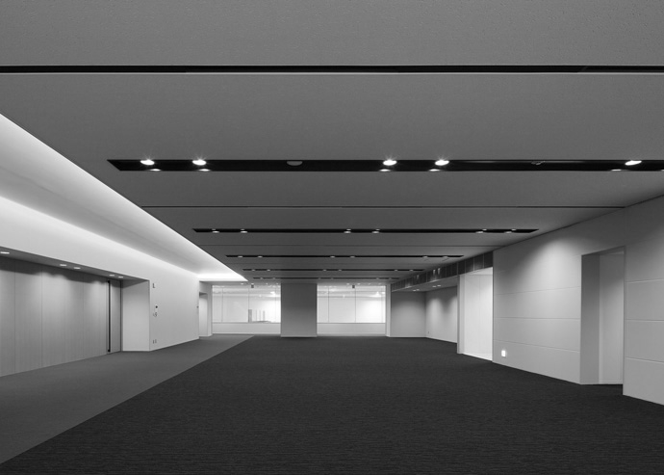
Fig.1 図の脚注（9 ポイント）

参考文献（9ポイント）
[1] J. XXX and F. XXX, name of article 100, 737-XXX (19XX).

